**SRC-2022-600 | 麦当劳餐厅云鼎智能系统存在任意用户登陆漏洞**

**处理进度**

* 审核中
* 已确认
* 已修复
* 已忽略
* 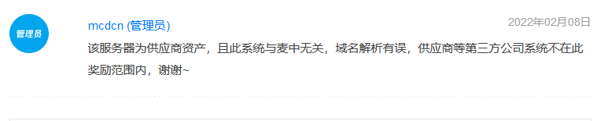

**基本信息**

提交时间：2022-01-29 15:02:40

漏洞类型：默认分类

危害等级评定：无影响

安全币评定：评定中

**漏洞详情**

1. 漏洞url:http://pmsstg.mcdchina.net:9201
2. 我们先来到：http://pmsstg.mcdchina.net:9201/api/
3. 第一步，找到用户登陆->切换用户登陆口->调试->在参数值里面输入admin->点击发送，最后就会返回admin的数据信息

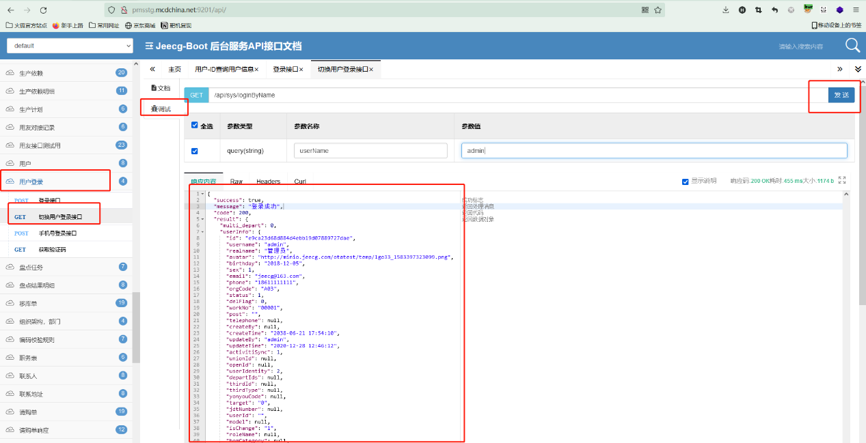

4.第二步，我们复制admin的数据信息，来到登陆口

5.随便输入账号密码，点击登陆并抓包，我们抓取返回包

6.把返回包的数据替换成admin的数据信息

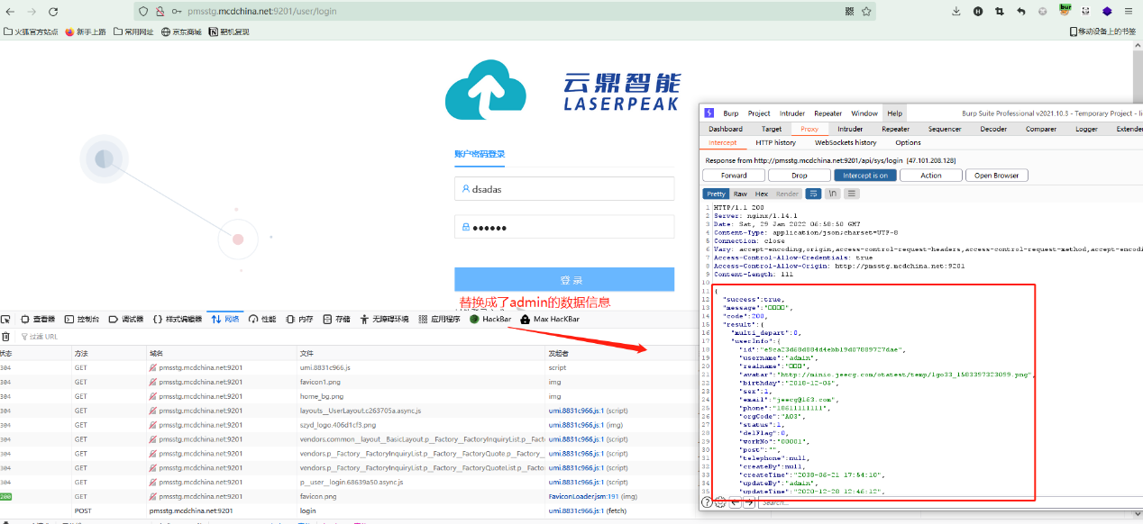

7.点击放大镜，就能开始选择登陆的角色，这里可以选择任意角色登陆

8.我就选择厂长角色登陆，最后成功登陆

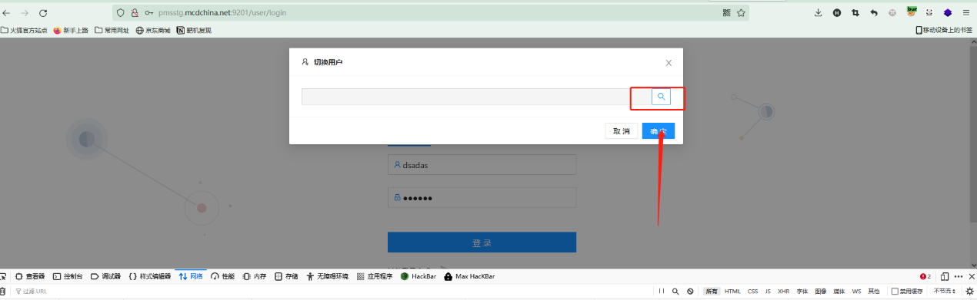

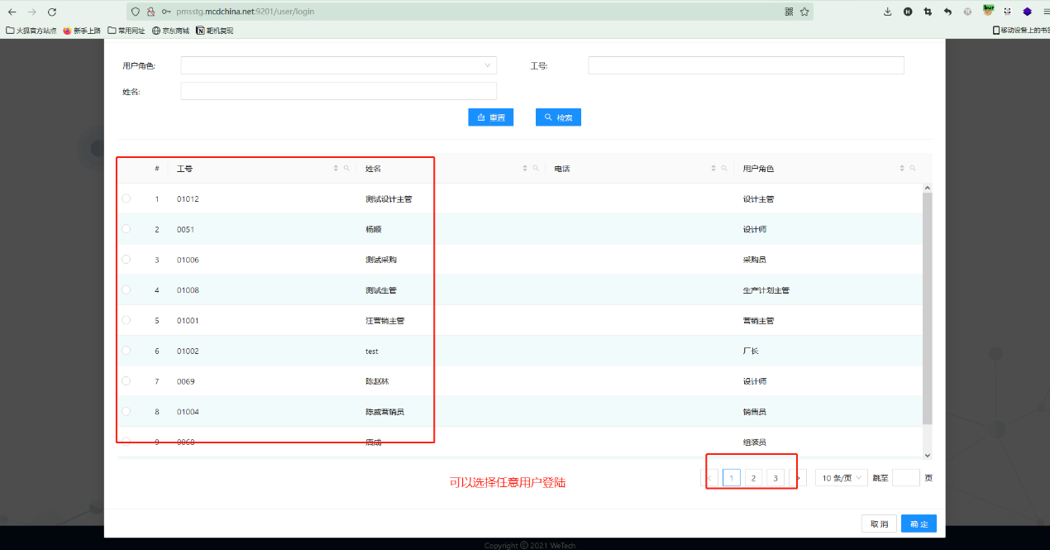

9.成功登陆！！

